Procedimento de Gestão de Mudanças no Freshservice
KBA operacional para abertura, planejamento, análise, aprovação, execução, validação e encerramento de mudanças de TI.
Controle | Definição
Organização | São Salvador Alimentos
Responsável pelo conteúdo | Matuzalem Kleyton Lopes — Gestor de Mudanças
Versão e data | 1.3 • 26 de outubro de 2026
Situação | Minuta consolidada para validação interna
Público | Equipes internas, consultores, parceiros autorizados e aprovadores
Abrangência | Processo geral de mudanças; regras específicas SAP e Gerência de Operações

Objetivo
Orientar o registro e a condução das changes com informações completas, responsabilidades definidas, evidências verificáveis e aprovações rastreáveis. O executor deve conseguir identificar o que fazer, quando executar, como validar e como recuperar o serviço em caso de falha.
Este artigo consolida as regras internas fornecidas pelo Gestor de Mudanças. A organização do conteúdo considera a prática de habilitação de mudanças do ITIL 4 como referência conceitual; horários, quórum, ferramentas e exigências descritos são regras internas da SSA.

Como utilizar
Consulte o tipo de mudança e siga as etapas de abertura, planejamento, análise, aprovação, execução e encerramento. Aplique também os requisitos específicos de SAP ou Operações. A seção 12 reúne as regras confirmadas e as complementações de governança.

Proteção das informações
As figuras mostram a aplicação Freshservice e os modelos reais fornecidos. Rótulos, botões, abas e estrutura dos formulários foram preservados. O conteúdo preenchido pelos colaboradores, nomes, contatos, identificadores e valores dos registros foi removido ou coberto por blocos opacos. Áreas cinzas indicam ocultação e não são campos do sistema. Exemplos textuais deste artigo são genéricos.

Organização do artigo
1 Responsabilidades • 2 Tipos • 3 Abertura • 4 Campos e planejamento • 5 Evidências e tarefas • 6 CAB e aprovações • 7 Execução SAP • 8 Operações • 9 Encerramento • 10 Comunicação e indicadores • 11 Checklists • 12 Regras consolidadas e referências

1 Papéis e responsabilidades
Papel | Responsabilidade no processo
Solicitante | Criar a change; preencher informações e evidências; providenciar os ajustes solicitados e encaminhar o registro para aprovação.
Grupo executor | Equipe responsável pela execução da mudança.
Agente ou implementador | Profissional responsável pela execução; manter tarefas e registros atualizados, realizar ou coordenar a validação e concluir o encerramento.
Matuzalem Kleyton Lopes — Gestor de Mudanças | Organizar a pauta, conduzir a governança, comunicar as changes e alinhar substituições com os gerentes das áreas. Realizar as mesmas avaliações dos demais aprovadores e ser o último a aprovar, dando a validação final.
Aprovadores | Realizar pré-análise, avaliar riscos, impactos, testes e planos; aprovar ou rejeitar de forma registrada.
Líder da área de negócio | Participar da análise de prioridade, impacto e risco; para Operações, formalizar ciência da intervenção que afetará a área.
RH | Enviar o comunicado interno à empresa, mediante solicitação para as changes de Operações.

Núcleo obrigatório de aprovação
- Gestor de Mudanças.
- Coordenador de Serviços.
- Coordenador de Dev Hub.
- Coordenador de Sistemas.
- Coordenador de Infraestrutura.
Todos os cinco representantes devem aprovar, para mudanças Padrão, Normal e Emergencial. O encaminhamento de uma solicitação de aprovação não equivale à sua aprovação.
O Gestor de Mudanças, Matuzalem Kleyton Lopes, tem as mesmas responsabilidades de avaliação dos demais aprovadores e deve ser o último a aprovar, registrando sua validação final.

Ausência de aprovador
O Gestor de Mudanças deve alinhar com o gerente da área a formalização de um novo representante. Como orientação de rastreabilidade, registrar na change a indicação formal, o papel representado e a substituição na cadeia de aprovação. Não presumir que uma aprovação cancelada substitui a aprovação exigida.

Termos utilizados
Change: registro de mudança. CAB: Comitê Consultivo de Mudanças. eCAB: Comitê Consultivo Emergencial. QAS: ambiente de qualidade ou homologação. PRD: Produção. KBA: artigo da base de conhecimento. DTI: Documento de Teste Integrado. Runbook: roteiro operacional de execução. Rollback: reversão ao estado anterior; quando inviável, registrar a estratégia de recuperação. Go/No Go: decisão de prosseguir ou interromper a execução.

2 Tipos e classificações de mudança

Mudança Padrão
Atividade recorrente, repetível, conhecida, de baixo risco e impacto previamente avaliados, com procedimento documentado e autorizado para padronização. Não exige reunião de defesa pelo Teams, mas exige análise técnica, evidências e aprovação dos cinco representantes em cada change.
A primeira execução deve ser registrada como Normal e submetida ao comitê. Somente após autorização formal para padronização as execuções seguintes podem utilizar o tipo Padrão, mantendo escopo, procedimento, risco e condições aprovadas. A pré-autorização do procedimento não dispensa as aprovações do registro de cada execução.
Alterações relevantes no escopo, implementação, risco, impacto ou condições exigem nova avaliação como Normal. Ser simples ou de baixo risco, isoladamente, não autoriza a classificação como Padrão.

Mudança Normal
Mudança planejável, sujeita a análise técnica, avaliação das evidências de testes e defesa no CAB. As execuções devem respeitar a janela aplicável e as aprovações obrigatórias.

Mudança Emergencial
Mudança não prevista de alta urgência, avaliada no eCAB. A reunião pode ocorrer em qualquer horário; a execução é programada conforme necessidade e urgência. Participam os coordenadores, o Gestor de Mudanças e o executor que apresenta a defesa. O solicitante impactado pode participar conforme o caso. Permanecem as análises e aprovações obrigatórias.

Classificação
A classificação expressa a finalidade da alteração e é diferente do tipo de mudança. Selecionar conforme o objetivo: Corretiva, Preventiva, Melhoria, Ajuste ou Projetos. Utilizar esses nomes conforme exibidos no Freshservice. A classificação Corretiva não é um quarto tipo de mudança.

Documentação da mudança Padrão
A KBA operacional deve estar vigente, aprovada e armazenada em Soluções > Governança de TI > Gestão de Mudanças > Documentação de Mudanças Padrão. Deve explicar pré-requisitos, execução, validação, janela, cuidados, conclusão e anexos aplicáveis. Incluir obrigatoriamente seu link no Plano de Implementação.

3 Abertura da change
1. Acessar https://csc.ssa-br.com com o acesso autorizado à Central de Serviços.
2. Clicar em Criar, no canto superior direito.
3. Selecionar Mudança.
4. Preencher o formulário e revisar o conteúdo antes de enviar.
5. Após o registro, complementar as abas e manter o planejamento atualizado.
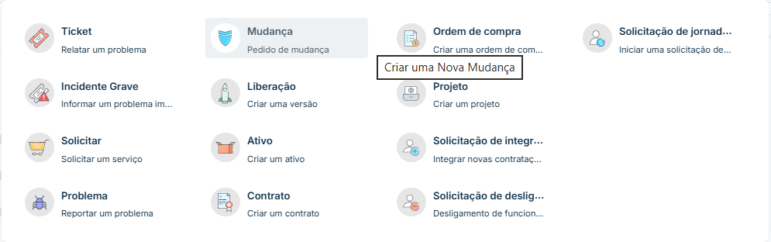
Tela real Menu Criar e opção Mudança
Campo | Como preencher
Espaço de trabalho | Selecionar o espaço responsável pela mudança. Para o processo apresentado, Tecnologia da Informação.
Solicitante | Identificar o responsável pela solicitação do registro.
Tipo de Mudança | Selecionar Padrão, Normal ou Emergencial conforme os critérios deste artigo.
Grupo | Pesquisar e selecionar a equipe responsável pela execução. A lista possui vários grupos e não é reproduzida integralmente.
Agente | Pesquisar e selecionar o responsável pela execução da change.
Assunto | Título específico que identifique a alteração e o sistema ou serviço.
Descrição | Objetivo, escopo, componentes alterados e resultado esperado; incluir identificadores necessários no registro operacional.

Exemplo genérico de preenchimento
Assunto: SAP — Ajustar configuração do processo de compras.
Descrição: Alterar a configuração identificada no ticket associado, no módulo envolvido, para obter o comportamento validado em QAS. Informar o objeto, os valores anteriores e propostos, as áreas envolvidas e os limites do escopo.
O exemplo deve ser adaptado; não substitui o detalhamento técnico da alteração real.
Os campos marcados com asterisco na interface são obrigatórios. Campos adicionais podem aparecer conforme o tipo, a etapa ou a configuração do formulário.

4 Preenchimento dos campos e planejamento
Campo | Opções ou orientação
Status | Selecionar conforme a etapa e a responsabilidade do processo; consultar a seção de status.
Prioridade | Baixa, Média, Alta ou Urgente.
Impacto | Baixa, Média ou Alta.
Risco | Baixa, Média, Alta ou Muito Alta.
Ambiente | Selecionar Produção ou DEV / QA, conforme o ambiente em que a mudança será executada.
Altera tela e/ou funcionalidade | Indicar se haverá alteração de tela ou funcionalidade.
Haverá indisponibilidade | Informar se haverá interrupção de disponibilidade.
Impacto em processo core | Informar se afeta processo essencial do negócio.
Numero da Request (ToC) | Registrar a request de transporte correspondente, quando aplicável.
Datas planejadas | Preencher início e término com data e horário compatíveis com a janela e as atividades.
Data de Início Rollback | Planejar o início do rollback; considerar sua conclusão dentro da janela SAP. Preencher os demais campos de rollback apresentados.
Departamento e Categoria | Selecionar conforme a área e a natureza da mudança. Exemplos de categoria: Hardware, TI, Software, Network, Infraestrutura, Monitoramento e SAP.
Janela de Manutenção | Selecionar a janela aplicável quando disponível.
Ativos e anexos | Associar os ativos envolvidos e anexar documentos de apoio. O formulário indica arquivo inferior a 40 MB.
Não há matriz formal de priorização informada. A definição de prioridade, impacto e risco considera a experiência do líder da frente e a análise conjunta com a área de negócio. Registrar uma justificativa coerente com a realidade da intervenção, sujeita à avaliação do comitê.

Justificativa
Explicar o motivo, os benefícios esperados e o impacto caso a mudança não seja realizada. Evitar textos como “conforme solicitado” sem contexto.

Análise de risco e impacto
Identificar serviços, usuários, processos e integrações afetados; indisponibilidade, falhas possíveis, consequências e controles de redução do risco. Evitar “sem risco” sem avaliação fundamentada.

Planos de implementação e rollback
Descrever a sequência de execução, responsáveis, dependências e validações. Em Padrão, referenciar a KBA vigente com link obrigatório. No rollback, explicar como reverter ou recuperar, recursos necessários e critérios de acionamento. Se a reversão tradicional não for possível, registrar a condição e a alternativa de recuperação ou correção.

5 Evidências tarefas e associações

Evidências de testes
Para mudanças com QAS, incluir evidências dos testes realizados e dos resultados obtidos. Os prints devem ser legíveis, demonstrar o cenário e o resultado e apresentar a barra de tarefas com data e hora. As mudanças Padrão devem utilizar DTI em PDF anexado na aba Anotações, conforme CH-MPD010.
A evidência deve permitir compreender o que foi testado e comprovar a validação prévia. Arquivar as evidências de testes e os demais anexos na aba Anotações da change. Links e documentos complementares apoiam a análise, mas não substituem os registros exigidos.
Mudanças emergenciais também exigem testes prévios e toda a documentação necessária. Exceções são admitidas quando não houver tempo hábil para realizar os testes ou em situações muito específicas que dependam de terceiros. A exceção deve ser analisada pelo Comitê de Mudanças e aprovada por todos os aprovadores, com registro da justificativa, dos riscos e da decisão na aba Anotações da change.

Aba Anotações
A aba Anotações é o local correto para arquivar as evidências de testes e todos os anexos da change, incluindo DTI, Runbook, validações em Produção, comunicações, formalizações e documentação de apoio. Usar títulos claros para distinguir testes prévios, execução, validação e eventuais falhas.

Aba Tarefas
Registrar as atividades da execução, responsáveis e prazos. Referenciar o Runbook ou plano de cutover quando utilizado. Atualizar o andamento e concluir as tarefas efetivamente realizadas antes do encerramento. Para Operações, registrar explicitamente quem realizará o snapshot das máquinas virtuais abrangidas.

Aba Associações
Associar o ticket que originou a mudança e os demais registros relacionados, quando aplicável. O menu apresenta Liberação, Tickets que iniciaram esta mudança, Incidentes causados devido a esta mudança, Problema Existente, Projeto e Tarefa do projeto.
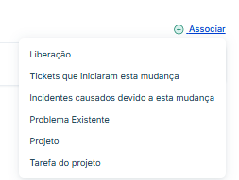
Figura 2 Tipos de associação disponíveis na interface

Qualidade dos registros
Utilizar o número da change como referência entre tarefas, evidências, comunicações e planos. Evitar dados pessoais desnecessários em capturas. Nos registros internos, manter somente os detalhes técnicos necessários à execução e à rastreabilidade, observando os acessos autorizados.

6 Pré análise CAB e aprovações

Agenda e prazo
O CAB ocorre às terças e quintas-feiras, das 15h às 16h30. O prazo de cadastro de Changes Normais é até as 12h do dia da reunião. A orientação é concluir o cadastro preferencialmente até o dia anterior, para viabilizar a pré-análise.
O criador da change é responsável pelas transições de Aberto para Planejamento e, depois, para Pré-Análise. Ao selecionar Pré-Análise, sinaliza que a mudança está pronta para análise técnica dos membros do CAB e defesa. Preferencialmente, deve concluir essa preparação até o fim do dia anterior. Os aprovadores devem realizar a pré-análise antes das 15h do dia do CAB; cadastros no próprio dia devem permitir tempo suficiente para essa avaliação.
Inclusões após as 12h podem ser avaliadas excepcionalmente pelo Gestor de Mudanças, conforme volume e tempo para análise. Não há garantia de inclusão na pauta. A flexibilização não deve se tornar habitual, especialmente diante de aumento do volume.

Preparação e defesa
- Revisar formulário, testes, riscos, tarefas, implementação e rollback.
- Corrigir os pontos identificados na pré-análise.
- Regularizar changes pendentes de encerramento em nome do responsável antes de defender novas mudanças.
- Apresentar objetivo, escopo, impacto, evidências, janela e recuperação no CAB; responder às dúvidas dos aprovadores.

Solicitação e conclusão das aprovações
Na aba Aprovações, encaminhar a solicitação aos representantes exigidos e acompanhar o resultado. Todos os cinco integrantes do núcleo, ou seus substitutos formalizados, precisam aprovar antes da execução. As aprovações de mudanças defendidas são realizadas durante a reunião.
Para Change Padrão: acessar Aprovações > + Solicitação de aprovação; selecionar o grupo 2-Aprovadores Change Padrão, selecionar todos os aprovadores e enviar. Criar chat no Teams com os aprovadores, informando número, objetivo, justificativa, janela e solicitação de aprovação. A reunião de defesa não é exigida para esse tipo.

Critérios de Go e No Go
Go: a defesa atende a todos os critérios do procedimento, incluindo documentação, análise técnica, análise do código pelo ABAP quando aplicável, compliance e requisitos processuais. No Go: a defesa não atende aos critérios ou apresenta pontos em desacordo; a execução não é autorizada.

Rejeição e cancelamento
Um aprovador pode rejeitar a solicitação. No exemplo do sistema, a rejeição aciona automaticamente o status Encerrada com Falha. Quando o registro estiver incorreto e precisar ser descartado, utilizar a opção Cancelar disponível após rejeitar, preservando o histórico. Rejeição antes da execução e falha de implementação são situações distintas e devem ser explicadas nas anotações para permitir interpretação correta dos indicadores.

7 Execução e transporte SAP
Tipo ou classificação | Janela e condição
Padrão SAP | Diariamente às 9h. Aprovações concluídas até o dia anterior. Sem aprovação no prazo, aguardar a próxima janela, salvo exceção formalmente tratada.
Normal SAP com Melhoria ou Projetos | Domingo, com início às 10h.
Normal SAP com Ajuste, Corretiva ou Preventiva | Quarta-feira ou domingo, com início às 10h.
Emergencial | Data e horário definidos conforme necessidade e urgência, após avaliação e aprovações no eCAB.
Para a janela SAP de quarta-feira e domingo, o rollback deve estar previsto dentro da própria janela. O horário final não foi informado; deve ser definido no planejamento da change e confirmado antes da execução. A regra de Padrão SAP às 9h é específica e permanece separada das janelas de Changes Normais.

Antes de transportar
- Confirmar as aprovações obrigatórias no Freshservice.
- Conferir a correspondência entre change, request e escopo aprovado.
- Confirmar data, horário, executor, validação e disponibilidade das áreas envolvidas.
- Verificar condições para rollback e documentos de apoio.
- Conferir, na comunicação enviada pelo Teams ou por e-mail, a relação de mudanças aprovadas e autorizadas para transporte na janela prevista.

Durante e após a execução
Executar conforme o plano aprovado, registrar ocorrências e acompanhar o resultado. Após o transporte, validar em Produção, anexar as evidências na aba Anotações e atualizar as tarefas. Se houver falha, registrar o ocorrido e adotar o plano de recuperação aplicável.
As demais mudanças devem seguir as janelas definidas para cada sistema, data center e demais itens de infraestrutura, conforme a planilha Janelas de Mudanças, disponível na base de conhecimento.

Rastreabilidade da liberação
A comunicação de transporte deve identificar as changes e requests liberadas, o responsável, a data e o horário. O chat e o e-mail apoiam a coordenação; o histórico formal de aprovação e execução deve permanecer rastreável no Freshservice.

8 Runbook e requisitos de Operações
Para changes da Gerência de Operações, incluindo Infraestrutura, Redes e Segurança da Informação, anexar o Runbook em Excel à change. O roteiro deve refletir a intervenção real e apresentar atividades, responsáveis e planejamento de execução.
Aba do Runbook | Conteúdo esperado
Contatos | Participantes, equipe, papel, substituto, contatos e local de trabalho.
Plano de comunicação | Avisos e alinhamentos; participantes de Infraestrutura, Sistemas e Fornecedor; status das ações.
Start UP | Pré-atividades, preparação, implementação e pós-implementação; Go/No Go, sequência, descrição, responsável, data, início, fim e duração.
Rollback | Cenários de falha; ações de reversão ou recuperação; responsáveis e tempos previstos.
Risco e impacto | Eventos negativos, causas, mitigação, solução de contorno, probabilidade e impacto.

Proteção e recuperação obrigatórias conforme o escopo
- Para máquinas virtuais abrangidas, realizar snapshot antes da intervenção e cadastrar na aba Tarefas a atividade e o responsável.
- Para configurações e equipamentos, prever backup das configurações para rollback ou equipamento de backup previamente configurado.
- Verificar se o mecanismo escolhido é aplicável à intervenção e se os recursos de recuperação estão disponíveis antes de iniciar.

Comunicação e ciência da área impactada
Solicitar ao RH o envio de comunicado interno para toda a empresa e obter formalização do líder da área impactada confirmando ciência da intervenção. Manter esses registros vinculados à change, em anotações ou anexos, para rastreabilidade.

Validações
Definir no Runbook as verificações compatíveis com o serviço: conectividade, acesso, disponibilidade, funcionamento de integrações, monitoramento e estabilidade, conforme a intervenção. Snapshots e backups são mecanismos de recuperação; não comprovam, por si só, o resultado de testes funcionais.

9 Status validação e encerramento
Status no Freshservice | Utilização documentada
Aberto | Registro inicial da mudança.
Planejamento | Preparação das informações e dos planos; status indicado no procedimento de Change Padrão.
Pré Análise | O criador da change seleciona Pré-Análise quando ela está pronta para análise técnica dos membros do CAB e defesa.
Aguardando Aprovação | Acompanhamento das solicitações de aprovação.
Em execução | Execução e acompanhamento da change; registrar evidências da validação em Produção.
Liberação Pendente | Não utilizado no processo atual.
Revisão Pendente | Não utilizado no processo atual.
Encerrado | Conclusão bem-sucedida após validações e registros.
Encerrada com Falha | Resultado sem sucesso; também pode ser acionado automaticamente por rejeição, conforme fluxo observado.
Cancelado | Descarte do registro incorreto após rejeição, preservando o histórico.

Concluir a mudança
Após a execução, o responsável deve validar em Produção se o resultado atende ao objetivo e se não há impactos não previstos. Anexar as evidências na aba Anotações, concluir as tarefas e adicionar as observações. Registrar datas e horários efetivos, resultado da implementação, testes posteriores e ocorrências relevantes.
Quando aplicável, registrar o aceite da área solicitante. Encerrar com o status correspondente ao resultado real. Uma implementação que falhou não deve ser registrada como bem-sucedida. Documentar o ocorrido e encerrar com falha antes de abrir nova change destinada à correção, conforme a orientação operacional informada.
O prazo máximo para encerramento da change é de 10 dias após a data registrada no campo “Data de Término Planejada”, que corresponde à data prevista para conclusão da execução da mudança, conforme definido no CAB.

10 Comunicação consultas e indicadores

Teams e e mail
Utilizar o Microsoft Teams e o e-mail para comunicar pauta, orientações, aprovações concluídas, janelas, execução, validações e pendências. O chat Change Advisory Board apoia a coordenação do processo. O registro de aprovação no Freshservice continua sendo necessário.
Momento | Conteúdo da comunicação
Antes do CAB | Relação prevista para defesa, período planejado, status e pendências identificadas na pré-análise.
Após aprovação | Número e link da change, request, responsável pelo transporte e data e horário autorizados.
Após execução | Solicitação de validação, evidências, resultado e orientação para conclusão de tarefas e encerramento.
Resultados | Indicadores, período e filtros utilizados; pendências que exigem ação.

Modelo genérico de aviso de execução
Changes aprovadas para a janela de [data e horário]: [números e links]. Requests: [identificadores]. Responsável pelo transporte: [função ou responsável]. Após a execução, as áreas responsáveis deverão validar em Produção e registrar evidências na aba Anotações. Concluir as tarefas e encerrar cada change conforme seu resultado.

E-mail enviado após cada CAB
Após cada comitê, comunicar por e-mail a relação das mudanças defendidas e aprovadas, com identificação, datas planejadas, tipo, prioridade, risco e impacto. Criar um grupo no Teams com os responsáveis pelas mudanças apresentadas para facilitar as validações pós-transporte, o registro das evidências e o encerramento das changes e tickets. O guia visual apresenta o exemplo com os dados ocultados.

Consultas no módulo de mudanças
Filtrar por espaço de trabalho, data planejada, status, status da aprovação, tipo, agente e outros critérios disponíveis. Clicar em Aplicar. Conferir os filtros ativos: o nome de uma visualização salva não garante que ela contenha somente registros abertos.

Dashboard Gestão de Mudanças
Acompanhar total de mudanças, volume por ano, encerradas com sucesso ou falha, abertas, abertas para CAB e pendentes de encerramento. Consultar distribuições por tipo, agente e grupo, incluindo pendências por agente e mudanças abertas por tipo.
Antes de divulgar, verificar atualização, período e filtros. Distinguir falhas de execução de registros rejeitados e cancelados que passaram pela automação de falha. Evitar interpretar a contagem bruta de Encerrada com Falha como taxa de falha técnica sem essa verificação.

11 Checklists operacionais

Antes da análise e da defesa
- Tipo e classificação correspondem ao escopo.
- Grupo e agente identificados.
- Descrição e justificativa completas.
- Prioridade, risco e impacto avaliados com a área de negócio.
- Datas, janela, indisponibilidade e impacto em processo core preenchidos.
- Plano de implementação e rollback definidos.
- Testes e evidências incluídos; DTI em PDF em Anotações para Change Padrão.
- KBA vigente vinculada ao Plano de Implementação para Padrão.
- Tarefas e associações revisadas.
- Runbook, proteção, comunicação e ciência formal incluídos para Operações.
- Pendências de encerramento regularizadas antes de nova defesa.

Antes de executar
- Cinco aprovações obrigatórias concluídas ou representantes formalmente substituídos.
- Change e request correspondem ao conteúdo aprovado.
- Janela, executor e responsáveis pela validação confirmados.
- Recursos de reversão ou recuperação disponíveis.
- Snapshot das VMs e backup ou contingência aplicáveis preparados e registrados.
- Comunicações e alinhamentos realizados.

Antes de encerrar
- Resultado validado em Produção.
- Evidências e observações registradas em Anotações.
- Datas e horários efetivos informados.
- Tarefas concluídas e ocorrências documentadas.
- Status corresponde ao sucesso, falha ou cancelamento.
- Falhas e necessidade de nova change corretiva devidamente registradas.

12 Regras consolidadas e referências

Regras consolidadas e complementações
As definições confirmadas na revisão estão consolidadas abaixo. O horário final das janelas SAP e os responsáveis pelas demais transições de status devem ser formalizados pela governança interna.
- Horário final e duração das janelas SAP, garantindo tempo para rollback.
- O prazo máximo para encerramento da change é de 10 dias após a data registrada no campo “Data de Término Planejada”, que corresponde à data prevista para conclusão da execução da mudança, conforme definido no CAB.
- O criador realiza as transições de Aberto para Planejamento e Pré-Análise. Os responsáveis pelas demais transições devem ser formalizados pela governança interna.
- Mudanças emergenciais também exigem testes prévios e toda a documentação necessária. Exceções são admitidas quando não houver tempo hábil para realizar os testes ou em situações muito específicas que dependam de terceiros. A exceção deve ser analisada pelo Comitê de Mudanças e aprovada por todos os aprovadores, com registro da justificativa, dos riscos e da decisão na aba Anotações da change.
- Go: a defesa atende a todos os critérios do procedimento, incluindo documentação, análise técnica, análise do código pelo ABAP quando aplicável, compliance e requisitos processuais. No Go: a defesa não atende aos critérios ou apresenta pontos em desacordo; a execução não é autorizada.

Referências internas utilizadas
CH-MPD010 — Procedimento para Criação e Execução de Change Padrão, versão apresentada com modificação em 21 de setembro de 2026. Fluxograma interno de Gestão de Mudanças. Capturas do Freshservice, Runbook de Operações, dashboard e comunicações de CAB fornecidas pelo Gestor de Mudanças. Regras complementares confirmadas durante a elaboração deste artigo.
As telas e estruturas reais foram preservadas como exemplos. Textos preenchidos pelos colaboradores e dados pessoais de terceiros foram ocultados. A identificação do autor foi mantida conforme sua autorização.

Manutenção do artigo
Autor e responsável pelo conteúdo: Matuzalem Kleyton Lopes — Gestor de Mudanças. Revisar quando houver alterações em agenda, janelas, aprovação, campos, regras de execução ou encerramento. Atualizar a versão e registrar a alteração. Código definitivo, aprovadores do documento e periodicidade de revisão devem ser estabelecidos pela governança interna.

Histórico de revisão
Versão | Data | Alteração
1.2 | 23/10/2026 | Correção de todas as tabelas com larguras explícitas de células, quebra de texto e margens internas; conteúdo e telas preservados.
1.3 | 26/10/2026 | Consolidação da revisão do autor: responsabilidades e aprovação final; DTI; ambientes; anexos; janelas; prazo de encerramento; Pré-Análise; exceções emergenciais; Go/No Go; e-mail pós-CAB e item 11.

Guia visual de abertura do formulário
Tela real do formulário inicial. Os asteriscos identificam obrigatoriedade. Nenhum preenchimento de colaborador foi reproduzido.
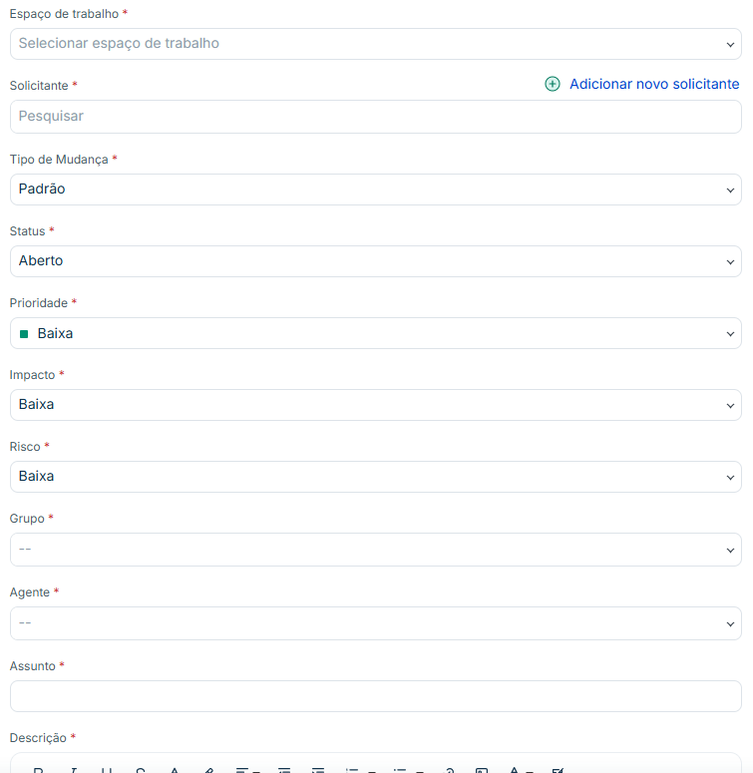
Tela real Identificação classificação inicial e responsáveis

Guia visual de descrição e datas
Preencher o objetivo e o escopo com clareza. Selecionar datas e horários coerentes com a janela. Revisar categoria, departamento e ativos antes de enviar.
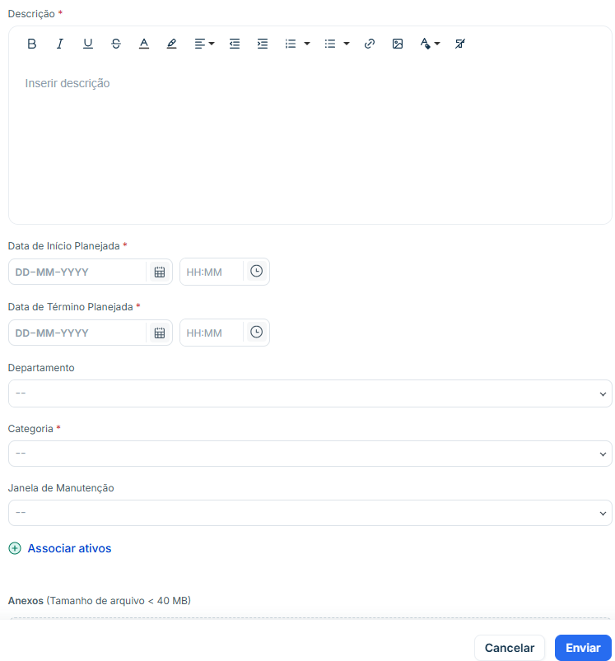
Tela real Descrição planejamento e envio do registro

Guia visual do planejamento
Esta área contém os planos utilizados na avaliação da mudança. A análise deve explicar as consequências da falha e as medidas para reduzir os riscos.
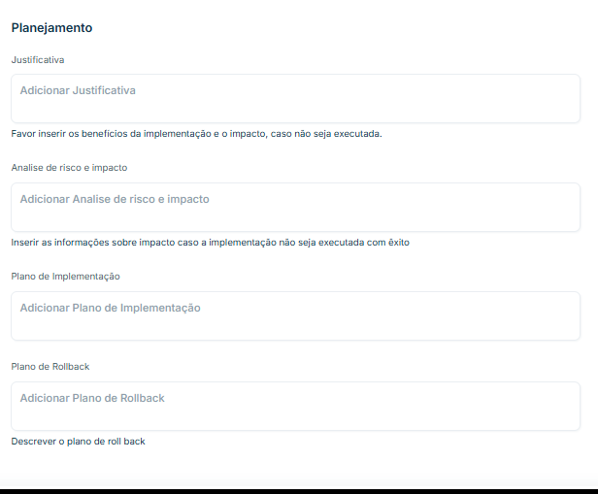
Tela real Justificativa risco implementação e rollback

Verificação antes da análise
A justificativa explica por que mudar; a análise explica o que pode ocorrer; a implementação explica como executar; o rollback explica como reverter ou recuperar. Verificar a coerência entre os quatro campos.

Guia visual de propriedades e tarefas
As capturas preservam os rótulos do painel lateral. Os valores do registro e o conteúdo da tarefa estão ocultos. Os blocos cinza não representam valores recomendados.
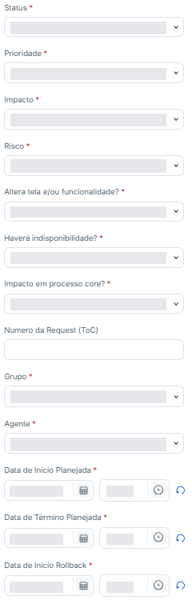 | 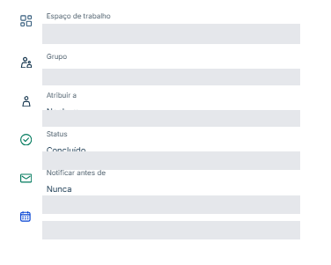
Telas reais Propriedades da change e detalhe de tarefa
Na change, definir o agente executor; em cada tarefa, identificar o responsável pela atividade, prazo e andamento. O término da tarefa deve corresponder à realização efetiva da atividade.

Guia visual de status e classificação
Preservar os nomes das opções disponíveis no sistema. Liberação Pendente e Revisão Pendente existem na lista, porém não são utilizados no processo atual.
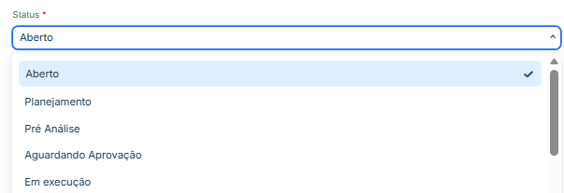
Tela real Primeira parte da lista de status
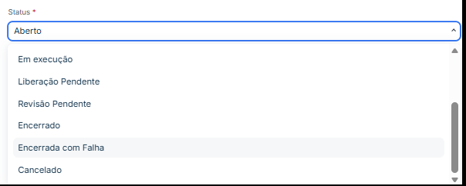
Tela real Continuação da lista de status
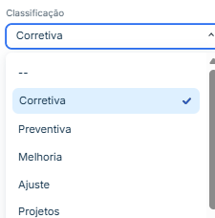
Tela real Classificações da mudança

Guia visual das aprovações
A aba Aprovações apresenta a cadeia, a regra de aprovação e as ações Aprovar e Rejeitar. O conteúdo do registro, as pessoas e os dados preenchidos foram ocultados.
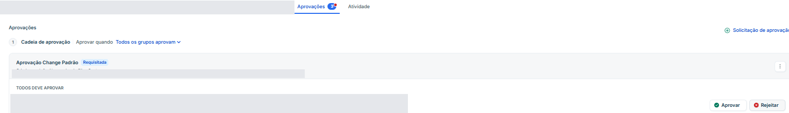
Tela real Cadeia de aprovação e ações do aprovador

Sequência de verificação
- Abrir a change correta e acessar Aprovações.
- Conferir os representantes necessários e a regra de aprovação.
- Realizar a avaliação técnica e de negócio antes da decisão.
- Acompanhar as cinco aprovações obrigatórias; tratar ausências com substituição formal.
- Consultar o resultado registrado antes de liberar a execução.
A imagem é uma evidência da interface, não um modelo do conjunto de aprovadores. A governança exige os cinco papéis descritos neste artigo.

Associações
Tela real Registros que podem ser associados à change

Ambientes cadastrados
Selecionar Produção ou DEV / QA conforme o ambiente em que a mudança será executada.
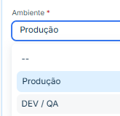

Guia visual de consultas e filtros
Painel real de filtros do Freshservice. Datas e agente do exemplo foram ocultados. Selecionar os critérios adequados à finalidade da consulta e clicar em Aplicar.
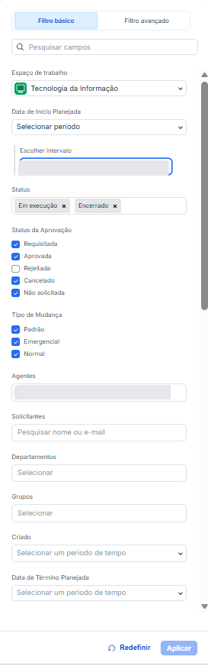
Tela real Painel de filtros da listagem de mudanças

Guia visual do dashboard
Dashboard real de Gestão de Mudanças. Os nomes de pessoas foram ocultados. Os números e gráficos são exemplos históricos do painel e não representam indicadores atuais; os títulos e a organização dos componentes foram preservados.
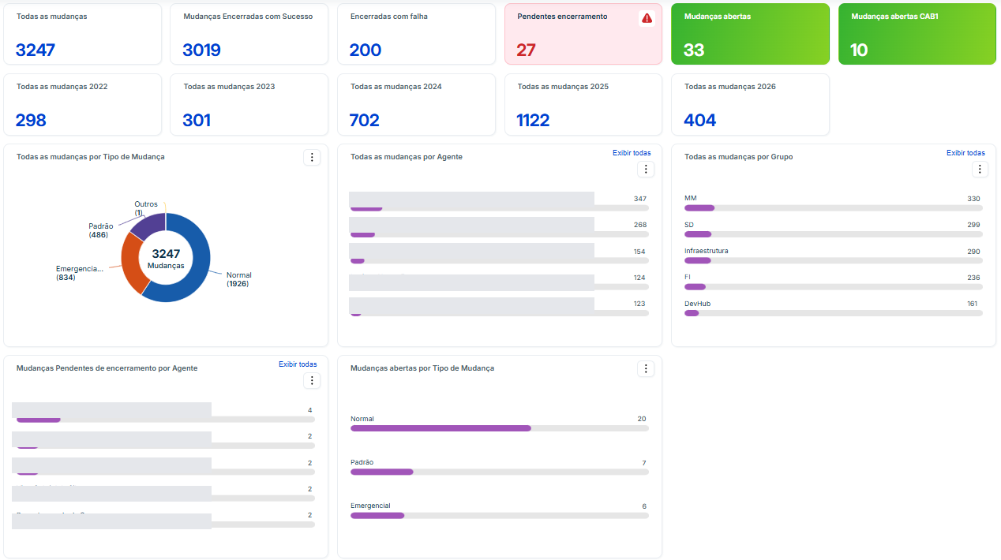
Tela real Indicadores e componentes do dashboard

Leitura e divulgação
Conferir período, filtros e atualização antes de compartilhar no Teams ou por e-mail. Interpretar pendências e falhas com o histórico da change, especialmente quando a rejeição aciona automaticamente um status de falha.

Fluxo de status apresentado no treinamento
Fluxo real Visão resumida utilizada no treinamento
O diagrama é uma visão resumida. Encerrado e Encerrada com Falha representam resultados alternativos; uma mudança bem-sucedida não precisa passar por falha. Cancelado também está disponível no sistema, conforme o tratamento descrito.

Guia visual do Runbook de Operações
Estrutura real do Excel utilizado pela Gerência de Operações. As atividades e os responsáveis do exemplo foram ocultados. Cada intervenção exige seu próprio detalhamento.
Modelo real Contatos papéis e substitutos
Modelo real Comunicação e conferência entre participantes
Modelo real Sequência operacional e planejamento de execução
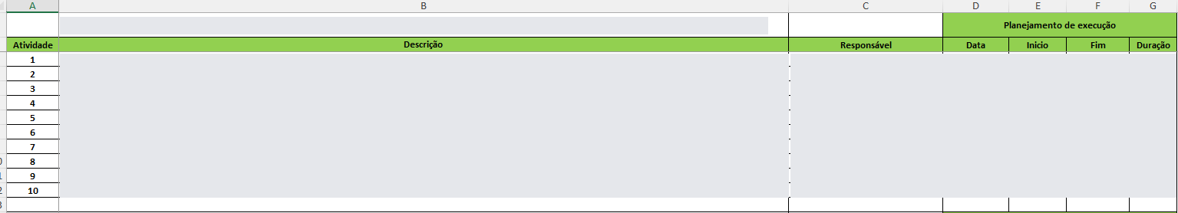
Modelo real Organização das ações de rollback

Como preencher de forma útil
Uma atividade por linha, em ordem de execução, com responsável e horário. Detalhar pré-atividades, implementação e validação. Registrar os critérios de prosseguir ou interromper, bem como os cenários de recuperação. Preencher as linhas conforme a mudança; não copiar o conteúdo de outra intervenção sem revisão.

Guia visual do e-mail após o CAB
Exemplo real da estrutura do e-mail pós-comitê. Os registros de mudanças foram ocultados; os títulos das colunas e as orientações de validação foram preservados.
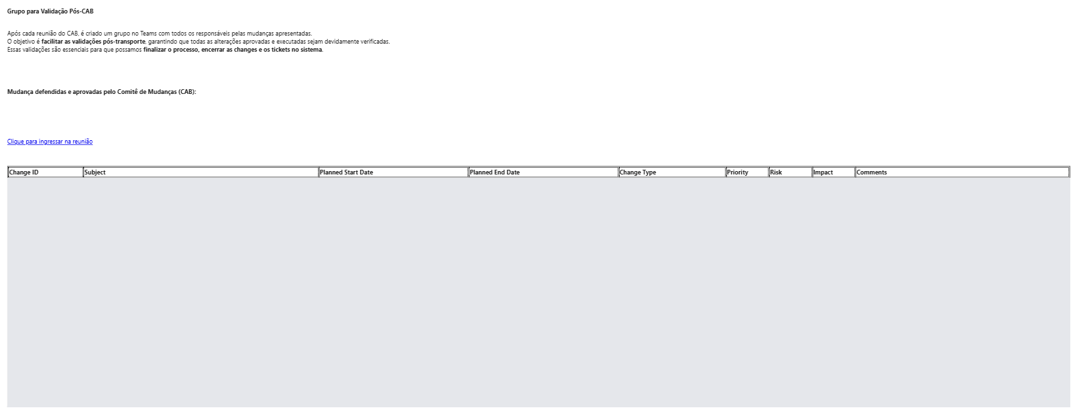
A relação enviada permite conferir as mudanças aprovadas e suas datas planejadas. O grupo no Teams reúne os responsáveis para acompanhar a validação após o transporte. O horário vigente do CAB é às terças e quintas, das 15h às 16h30.

Modelo de mensagem
Assunto: CAB — Mudanças aprovadas em [data]
Olá, equipe.
Segue a relação das mudanças defendidas e aprovadas no Comitê de Mudanças de [data], com as respectivas janelas autorizadas.
Os responsáveis devem acompanhar a execução e realizar a validação em Produção. Arquivar as evidências e os anexos na aba Anotações, concluir as tarefas e encerrar a change em até 10 dias após a Data de Término Planejada.
O grupo específico no Teams será utilizado para coordenar as validações pós-transporte.
Matuzalem Kleyton Lopes — Gestor de Mudanças

Roteiro detalhado da Change Padrão
Aplicar em conjunto com as seções de abertura, evidências e aprovação. Este roteiro consolida o procedimento interno CH-MPD010.
Passo | Ação e resultado esperado
1 Enquadrar | Confirmar recorrência, repetibilidade, baixo risco e autorização formal. A primeira execução segue como Normal.
2 Validar a KBA | Confirmar vigência, aprovação e aderência ao escopo. Atualizar o procedimento antes de utilizá-lo se houver desatualização.
3 Criar o registro | Selecionar Padrão e informar título específico, solicitante, equipe e executor.
4 Descrever | Detalhar o objeto, sistema, módulo, identificadores e escopo.
5 Justificar | Explicar necessidade, benefício e impacto da não realização.
6 Avaliar risco | Registrar impactos e controles compatíveis com a alteração.
7 Planejar implementação | Incluir obrigatoriamente o link da KBA e as validações previstas.
8 Planejar recuperação | Definir rollback viável ou registrar impossibilidade e estratégia alternativa.
9 Planejar datas | Usar Planejamento durante a preparação e preencher datas, ambiente e demais propriedades.
10 Anexar testes | Adicionar DTI em PDF na aba Anotações, com capturas legíveis e data e hora.
11 Solicitar aprovação da change padrão | Selecionar a opção “2-Aprovadores Change Padrão” e escolher todos os aprovadores existentes. Criar um chat específico no Teams para essa change, comunicar os envolvidos e solicitar a aprovação.
12 Conferir liberação | Verificar todas as aprovações e a janela; para SAP, aprovação até o dia anterior e transporte às 9h.
13 Executar | Seguir o procedimento vigente e registrar ocorrências.
14 Validar | Testar em Produção e anexar evidências; obter aceite quando aplicável.
15 Encerrar | Concluir tarefas, registrar observações, horários e resultado; encerrar com sucesso ou falha conforme ocorrido.

Roteiros de condução Normal e Emergencial

Mudança Normal
1. Planejar a alteração e cadastrar preferencialmente até o dia anterior ao CAB. O prazo aceito é até as 12h do dia da reunião.
2. Completar planos, tarefas, associações e evidências; aplicar Runbook quando for de Operações.
3. O criador deve alterar o status para Pré-Análise quando a change estiver pronta para análise técnica e defesa; corrigir as pendências identificadas.
4. Defender no CAB de terça ou quinta, das 15h às 16h30.
5. Concluir as cinco aprovações e respeitar a janela aplicável.
6. Executar, validar em Produção, anexar evidências e encerrar tarefas e change.

Mudança Emergencial
1. Identificar a necessidade e a urgência e registrar a mudança como Emergencial.
2. Documentar escopo, impacto, risco, execução, recuperação e evidências disponíveis.
3. Realizar avaliação no eCAB em horário compatível com a necessidade, com o Gestor, coordenadores e executor. Incluir o solicitante impactado quando necessário.
4. Obter as cinco aprovações e definir data e horário conforme a urgência.
5. Executar o plano autorizado, validar em Produção, registrar evidências e encerrar conforme o resultado.
Mudanças emergenciais também exigem testes prévios e toda a documentação necessária. Exceções são admitidas quando não houver tempo hábil para realizar os testes ou em situações muito específicas que dependam de terceiros. A exceção deve ser analisada pelo Comitê de Mudanças e aprovada por todos os aprovadores, com registro da justificativa, dos riscos e da decisão na aba Anotações da change.

Controle de publicação
Antes da publicação na base de conhecimento, atribuir o código definitivo e registrar a aprovação do artigo conforme a governança interna. Autor e responsável pela manutenção: Matuzalem Kleyton Lopes — Gestor de Mudanças.

